Poznań, 22 stycznia 2015 r.

**INFORMACJA PRASOWA**

Legia najbardziej medialna w 2014 roku

**Legia Warszawa okazała się najlepsza w grudniowym badaniu „Polska Piłka” przygotowanym przez „PRESS-SERVICE Monitoring Mediów”. W podsumowaniu wyników z całego ubiegłego roku stołeczny zespół również znalazł się na pierwszym miejscu. „Wojskowi” wyprzedzili Lecha Poznań. Na najniższym stopniu podium sklasyfikowano Śląsk Wrocław, który okazał się nieznacznie lepszy od Wisły Kraków. Czołową piątkę najbardziej medialnych klubów T-Mobile Ekstraklasy zamknął Górnik Zabrze.**

Legia Warszawa swoją pozycję zawdzięcza przede wszystkim dobrym występom w europejskich pucharach. Mecze Legii w Lidze Europy wzbudzały spore zainteresowanie dziennikarzy, nie tylko tych stricte sportowych. To z kolei w rocznym podsumowaniu pozwoliło stołecznej drużynie na zbudowanie zauważalnej przewagi nad Lechem Poznań. „Kolejorz”, który w 2013 roku również był drugi i również przegrał z Legią, był lepszy od trzeciego Śląska Wrocław o niespełna 3 tys. doniesień medialnych. Na czwartej pozycji znalazła się Wisła Kraków, która miejsce na podium przegrała ze Śląskiem „o włos”. W porównaniu z 2013 rokiem swoją pozycję poprawił Górnik Zabrze, który w podsumowaniu ostatnich 12 miesięcy znalazł się na piątym miejscu.

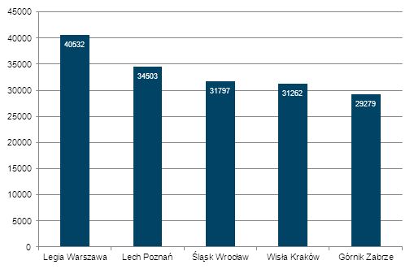

**Wykres 1. TOP 5 najbardziej medialnych zespołów T-Mobile Ekstraklasy w 2014 roku**

Na zapleczu T-Mobile Ekstraklasy zdecydowanymi liderami minionego roku okazały się zespoły, które po sezonie 2013/14 opuściły szeregi najwyższej klasy rozgrywkowej. Na pierwszym miejscu sklasyfikowane zostało Zagłębie Lubin. Na temat „Miedziowych” w mediach informowano w ponad 17 tys. materiałów. Rezultat Widzewa Łódź był   
o niespełna 3 tys. publikacji słabszy. Na dalszych lokatach, z wyraźną stratą do wymienionej dwójki, znalazły się kolejno: Arka Gdynia, Wisła Płock i Miedź Legnica.

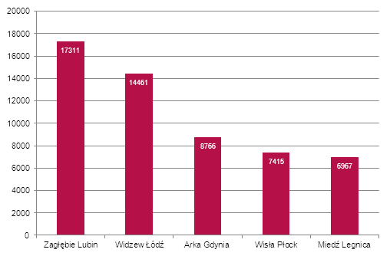

**Wykres 2. TOP 5 najbardziej medialnych zespołów I ligi w 2014 roku**

Badanie „Polska Piłka” prowadzone jest na podstawie monitoringu 1100 tytułów prasy ogólnopolskiej i regionalnej oraz wybranych portali internetowych. Łącznie od początku badania - czyli od 1 marca 2010 do 31 grudnia 2014 - analitycy „PRESS-SERVICE Monitoring Mediów” wzięli pod uwagę ponad 864 tys. informacji.

Osoba do kontaktu:  
**Tomasz Majka  
analityk mediów**  
mobile: +48 697 430 650  
tel. +48 61 66 26 005 wew. 153  
[tmajka@psmm.pl](mailto:tmajka@psmm.pl)

PRESS-SERVICE Monitoring Mediów  
60-782 Poznań, ul. Grunwaldzka 19  
www.psmm.pl